Señor:

**Juez Promiscuo Municipal de Villapinzón Cundinamarca**

**Email:** [**jprompalvillapinzon@cendoj.ramajudicial.gov.co**](mailto:jprompalvillapinzon@cendoj.ramajudicial.gov.co)

**Cra. 5 No.4-43 local 203 telefax 091856534278**

**E. S. D.**

**Ref: Ejecutivo #2013-00045**

**De: Pablo Silva Sierra**

**Vs: Héctor Augusto Molina Otálora**

Respetuosamente me permito poner a disposición del despacho la liquidación del presente crédito con base en la liquidación que le fue enviada el día 24 de octubre de 2022, por la web, cuyo monto ascendió a la suma de $6.063.151.30 hasta el 17 de febrero de 2017, fecha en la cual se llevó a cabo el acuerdo de pago con el señor **Héctor Augusto Molina Otálora y el suscrito Pablo Silva Sierra.**

Con base en el anterior acuerdo de pago, me permito poner a disposición del despacho la siguiente liquidación:

1. Obligación por valor de $6.063.151.30 (liquidación anterior).
2. Valor del interés comercial del anterior capital a la tasa del 2.5% mensual desde el 18 de febrero de 2011(día siguiente a la negociación hecha con el señor Héctor A. Molina O.) hasta el 30 de mayo de 2023, = a 12 años 102 días así: $6.063.151.30X2.5%=$151.579.ooX147 meses =$22.282.113.oo y 12 días, =$151.579./.30 =$5. 053.ooX12= $60.636.oo. = ………….$22.342.749.oo
3. Total sumas (1 y 2), sin tener en cuenta las costas y gastos del proceso hasta la fecha: ………………………………………………..$28.405-900.30 Veintiocho millones cuatrocientos cinco mil novecientos pesos con 0.30 centavos.

Con base en lo anteriormente expuesto le solicito al Honorable despacho se Sirva, hacer los correctivos necesarios, para una recta administración de justicia.

Respetuosamente,

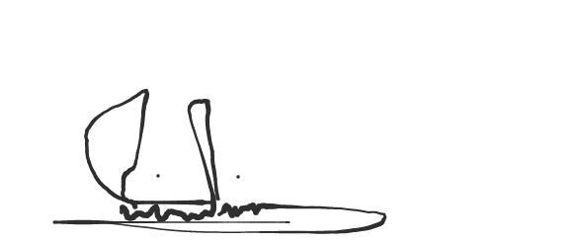

**Pablo Silva Sierra**

C.C. No. 4.904.476 de Garzón H.

Email: [pspsilva30@gmail.com](mailto:pspsilva30@gmail.com)